http://www2.dataprev.gov.br/PortalSalInternet/faces/pages/calcContribuicoesCI/filiadosApos/emitirGps.xhtml
FACULTATIVO = Código: 1406 20%

Mês de referência: Maio/2016
Salário mínimo: 880,00

Valor: 176,00

João
PIS: 11417600491
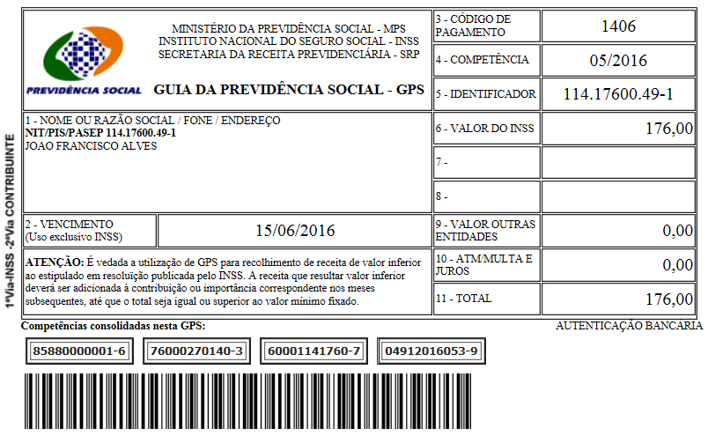

SISBB - SISTEMA DE INFORMACOES BANCO DO BRASIL
10/06/2016 - AUTOATENDIMENTO - 09.54.27
1273401273 SEGUNDA VIA 0006
COMPROVANTE DE PAGAMENTO
CLIENTE: SANDRO TAVARES
AGENCIA: 1273-4 CONTA: 5.742-8
================================================
Convenio GPS - CODIGO DE BARRAS
Codigo de Barras 85880000001-6 76000270140-3
60001141760-7 04912016053-9
Data do pagamento 09/06/2016
Valor Total 176,00
------------------------------------------------
DOCUMENTO: 060904
AUTENTICACAO SISBB: F.FA8.32C.8C7.783.859

